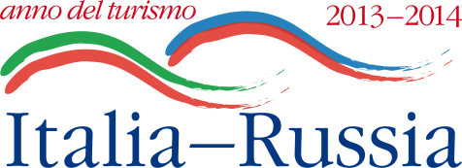
XIII Settimana della lingua italiana nel mondo
(14-20 ottobre 2013)
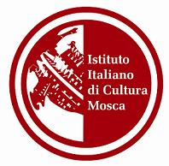
CONCORSO DI LINGUA ITALIANA:
“Tutte le strade portano in Italia: dove e perché ”
Terza edizione

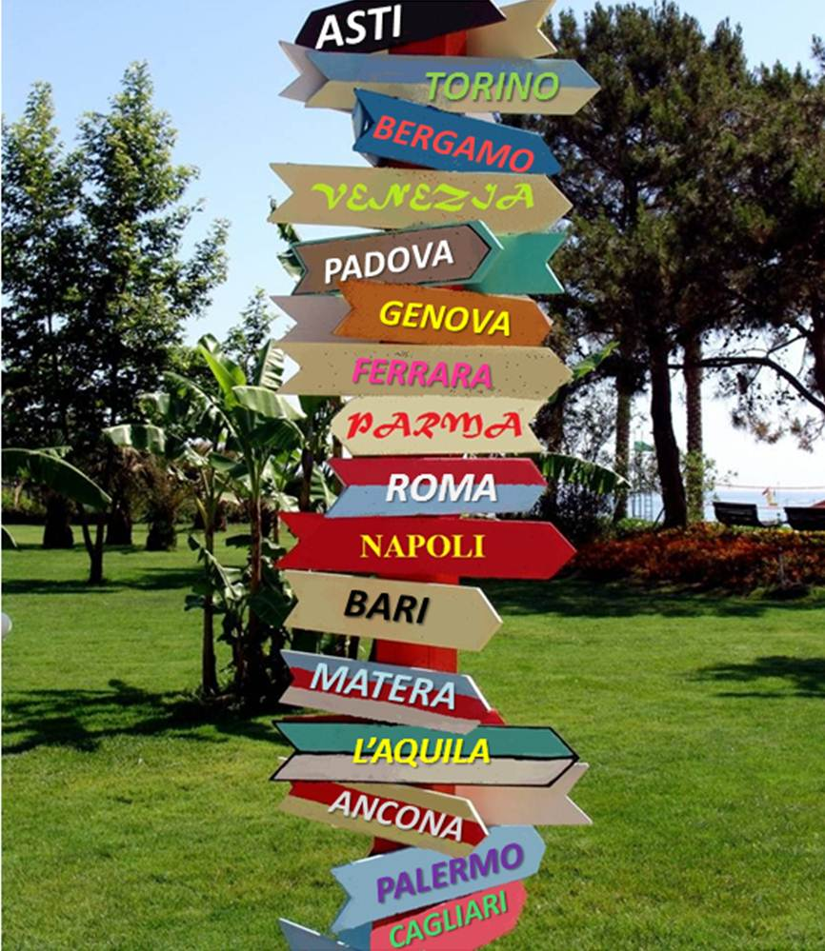

L’Istituto Italiano di Cultura di Mosca, in occasione della XIII edizione della “Settimana della lingua italiana nel mondo” (14-21 ottobre 2013) e nell’ambito dell’ “Anno Incrociato del Turismo Italia-Russia 2013-2014”, indice il concorso “Tutte le strade portano in Italia: dove e perché”. Il bando é rivolto agli allievi russi che studiano l’italiano presso le scuole della Federazione Russa e nelle scuole appartenenti al circuito PRIA.

REGOLAMENTO

I partecipanti presenteranno un elaborato in lingua italiana dal titolo “Tutte le strade portano in Italia: dove e perché”, nel quale racconteranno l’itinerario di un viaggio reale o immaginario in Italia. L’elaborato dovrà essere svolto scegliendo una delle seguenti modalità :

- Inventario di parole, frasi, pensieri, immagini, oggetti, luoghi, attraverso i quali il partecipante descriverà le tappe e le ragioni del viaggio in Italia. Le espressioni prescelte, minimo 10, massimo 15, dovranno essere accompagnate da testi esplicativi (lunghezza minima una cartella e mezza, massima due; una cartella corrisponde a 25 righe, carattere 12).

- Diario di bordo del viaggio in Italia (lunghezza minima una cartella e mezza, massima due, una cartella corrisponde a 25 righe, carattere 12). Nel testo dovranno essere presenti almeno 7 delle seguenti parole: la ginestra, il Monte Rosa, il lago di Garda, il Vesuvio, la cassata, il mirto, la barca a vela, le tasse, il navigatore, via dei Banchi Vecchi. Le parole prescelte, il cui ordine può essere deciso dal concorrente, dovranno essere evidenziate in grassetto o sottolineate.

- Lettera a un amico italiano nella quale si racconterà un viaggio reale o immaginario in Italia (lunghezza minima una cartella e mezza, massima due; una cartella corrisponde a 25 righe, carattere 12) inserendo e commentando almeno una delle seguenti citazioni o parte significativa:

  - Viva l’Italia, l’Italia liberata,/l’Italia del valzer, l’Italia del caffè. L’Italia derubata e colpita al cuore, viva l’Italia, l’Italia che non muore. (De Gregori)

  - Conosci tu il paese dove fioriscono i limoni? / Nel verde fogliame splendono arance d'oro /Un vento lieve spira dal cielo azzurro. (Goethe)

  - Tutta l’ l’Europa è fatta per essere visitata, ma l’Italia è fatta per viverci! (Gogol’)

  - Cara Italia, perché giusto o sbagliato che sia questo è il mio paese con le sue grandi qualità ed i suoi grandi difetti. (E. Biagi)

  - Il bel paese ch’Appennin parte e ‘l mar circonda e l’Alpe. (Petrarca)

  - L'Italia è il paese che ha consentito al mondo, che era antico, di diventare moderno. L'Italia è il paese dove è accaduto il Rinascimento, cioè il ripensamento critico del mondo antico; quindi attraverso una operazione di questo tipo, il mondo che era antico è diventato moderno. (G. Bassani)

  - Noi italiani siamo come dei nani sulle spalle di un gigante, tutti. E il gigante è la cultura, una cultura antica che ci ha regalato una straordinaria, invisibile capacità di cogliere la complessità delle cose (R. Piano)

  - Mi sono accorto tardi di essere italiano. E avevo più di trent'anni quando ho capito che questo era un problema. (A. Berardinelli)

  - Buonanotte all’Italia che ci ha il suo bel da fare /tutti i libri di storia non la fanno dormire sdraiata sul mondo con un cielo privato / fra San Pietri e Madonne / fra progresso e peccato fra un domani che arriva ma che sembra in apnea / ed i segni di ieri che non vanno più via. (Ligabue)

MODALITÀ DI PARTECIPAZIONE:
Gli elaborati dovranno essere inviati via mail entro il 10 ottobre 2013 al seguente indirizzo di posta elettronica: lettore.iicmosca@esteri.it.

Nella comunicazione dovra’ inoltre essere indicato:
- Nome e cognome del partecipante;
- Indirizzo e-mail;
- Indirizzo postale;
- Numero telefonico con prefisso e numero di cellulare.

GIURIA:
La Commissione esaminatrice sarà composta da specialisti di italianistica nominati dall’Istituto Italiano di Cultura di Mosca.

PREMI:
1° premio: volo a/r per due persone, per una destinazione italiana;
2° premio: borsa di studio di due settimane per la frequentazione di un corso di lingua italiana presso una delle scuole che verranno proposte dall’Istituto.
3° premio: testi di narrativa e poesia italiana.

PROCLAMAZIONE DEI VINCITORI:
I nomi dei vincitori saranno resi noti in occasione dell’apertura della XIII edizione della “Settimana della lingua italiana nel mondo”.

